Z HISTORII PROKURATURY
Gen. bryg. Edward Gruber
Naczelny Prokurator Wojskowy
w okresie 3 kwietnia 1924 r. – 22 maja 1926 r.
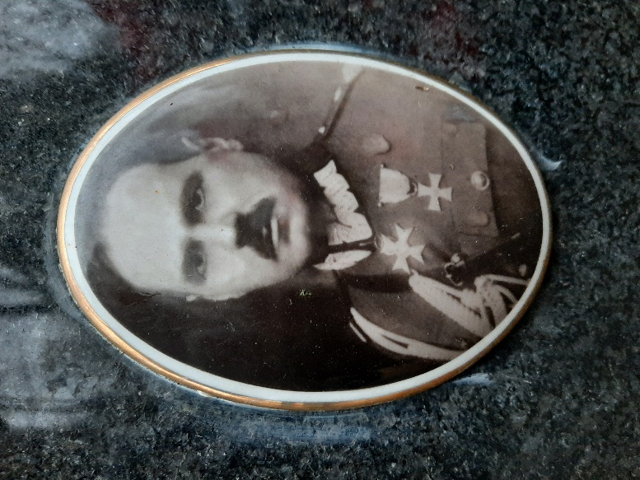

Edward Gruber urodził się 16 sierpnia 1875 r. w Brodach, w rodzinie Antoniego i Józefy. Uczył się w gimnazjum we Lwowie, które ukończył zdaniem egzaminu maturalnego w 1884 r. Następnie studiował na Wydziale Prawa Uniwersytetu Lwowskiego. W latach 1897–1898 odbył roczną służbę wojskową w armii austro-węgierskiej. W 1889 r. otrzymał stopień podporucznika rezerwy sądownictwa wojskowego. Studia prawnicze ukończył w 1899 r. Związek małżeński zawarł 12 maja 1900 r. ze Stefanią Kalkus, która zmarła 1 grudnia 1943 r.
Po studiach pracował w sądownictwie austro-węgierskim jako podprokurator przy Sądzie Apelacyjnym we Lwowie.
W 1914 r. został zmobilizowany do cesarsko-królewskiej armii, w której służył przez całą I wojnę światową, jako oficer audytor sądu polowego oraz w c.k. Ministerstwie Wojny. Do Wojska Polskiego wstąpił w marcu 1918 r.
Edward Gruber, jako oficer w stopniu majora, od marca 1919 r. był Szefem Wydziału w Departamencie Wojskowo-Prawnym Ministerstwa Spraw Wojskowych. W 1920 r. został podprokuratorem przy Naczelnym Sądzie Wojskowym (w tym samym roku zmieniono nazwę na Najwyższy Sąd Wojskowy). 29 maja 1920 r. został zatwierdzony z dniem 1 kwietnia 1920 r. w stopniu pułkownika w Korpusie Sądowym, z „grupy byłej armii austro-węgierskiej”.
W materiałach Wojskowego Biura Historycznego przechowywanych w Centralnym Archiwum Wojskowym znajduje się pismo Podsekretarza Stanu z Departamentu Sprawiedliwości Ministerstwa Byłej Dzielnicy Pruskiej Nr. Dz. 12012/19 z dnia 26 listopada 1919 r. do Departamentu Personalnego Ministerstwa Spraw Wojskowych w Warszawie o powołaniu Edwarda Grubera, byłego podprokuratora przy Apelacji we Lwowie, później zaś przy Sądzie Wojskowym w Warszawie jako kapitana audytora, na urząd sędziego w byłej dzielnicy pruskiej. Pismo to stanowiło wniosek o pilne zwolnienie Edwarda Grubera ze służby wojskowej i podjęcie przez niego obowiązków w sądownictwie po przejęciu tej instytucji z rąk niemieckich. Pismem z dnia 26 lutego 1920 r., adresowanym do Departamentu Spraw Personalnych Ministerstwa Spraw Wojskowych, ówczesny Szef Departamentu Wojskowo-Prawnego Generał − podporucznik Aleksander Pik, pełniący równocześnie funkcję Naczelnego Prokuratora Wojskowego, zawiadomił o braku zgody na zwolnienie majora Korpusu Sądowego Edwarda Grubera z dotychczasowych obowiązków, argumentując to trudną sytuacją kadrową.
Dekretem Naczelnego Wodza z dnia 26 stycznia 1922 r. został mianowany prokuratorem przy Najwyższym Sądzie Wojskowym. Służbę tę pełnił do 1924 r.
W okresie od 5 stycznia 1922 r. do 25 stycznia 1925 r. wykładał prawo wojenne w Wyższej Szkole Wojennej.
3 maja 1922 r. został zweryfikowany w stopniu pułkownika ze starszeństwem z dniem 1 czerwca 1919 r. i 1. lokatą w korpusie oficerów sądowych.
31 marca 1924 r. Prezydent RP Stanisław Wojciechowski na wniosek Ministra Spraw Wojskowych gen. dyw. Władysława Sikorskiego, mianował Edwarda Grubera generałem brygady ze starszeństwem z dniem 1 lipca 1923 r. i 3. lokatą w korpusie generałów. Z dniem 3 kwietnia 1924 r. Minister Spraw Wojskowych mianował gen. bryg. Edwarda Grubera Naczelnym Prokuratorem Wojskowym, pozostawiając gen. bryg. Aleksandra Pika, dotychczasowego Naczelnego Prokuratora Wojskowego, na stanowisku Szefa Departamentu IX Sprawiedliwości Ministerstwa Spraw Wojskowych.
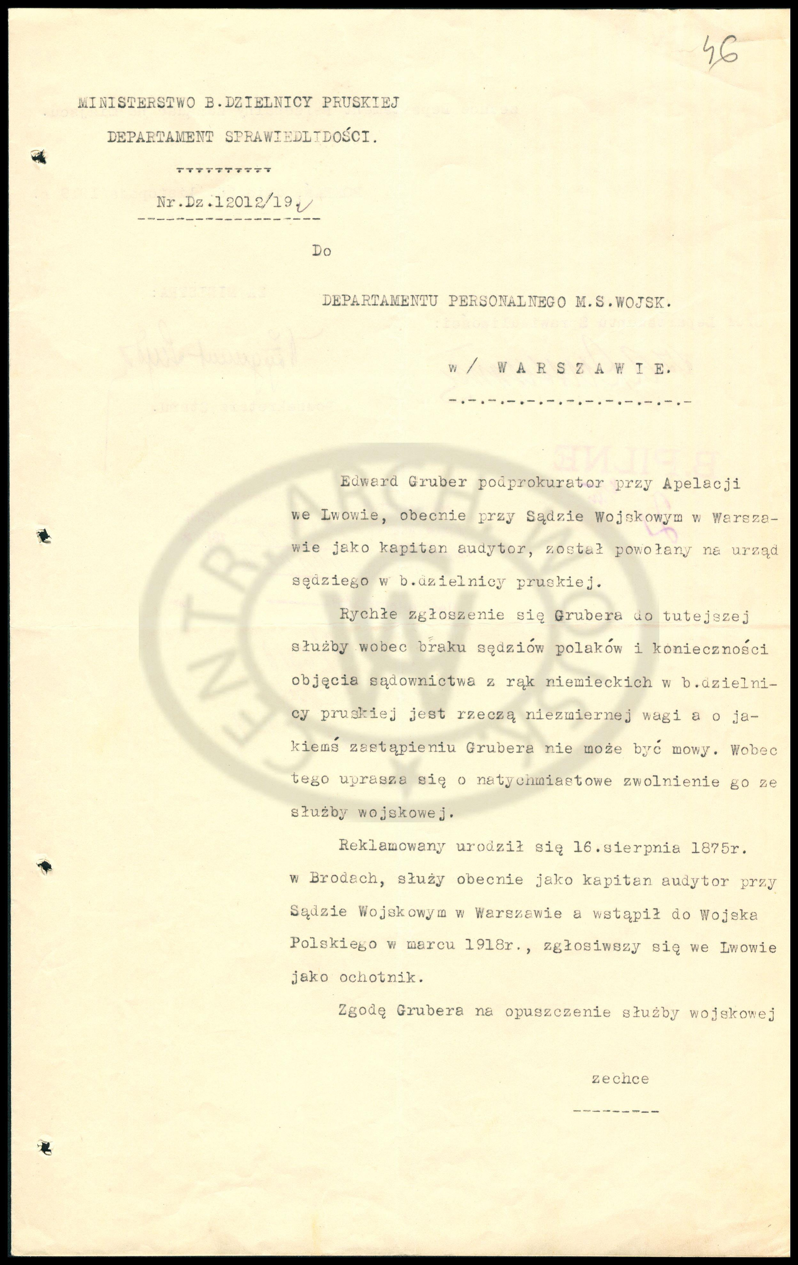
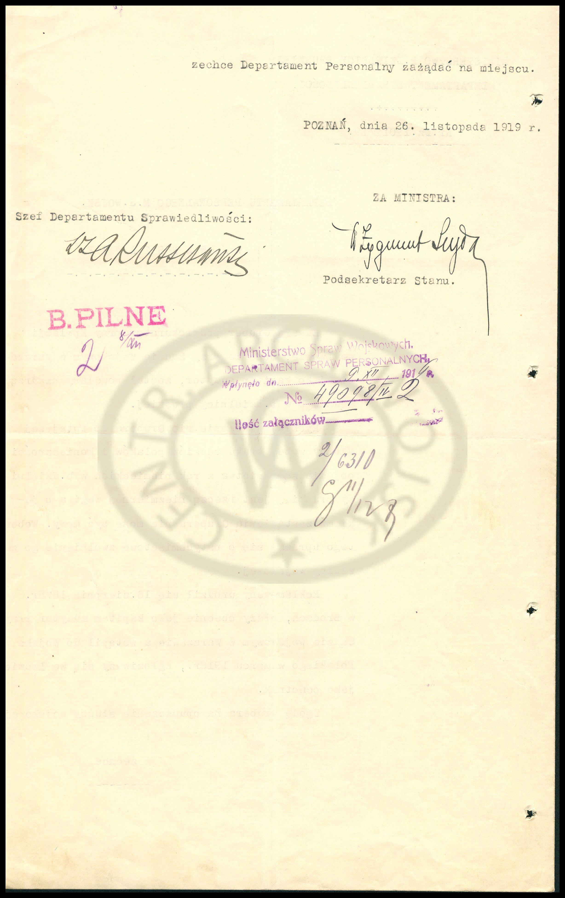
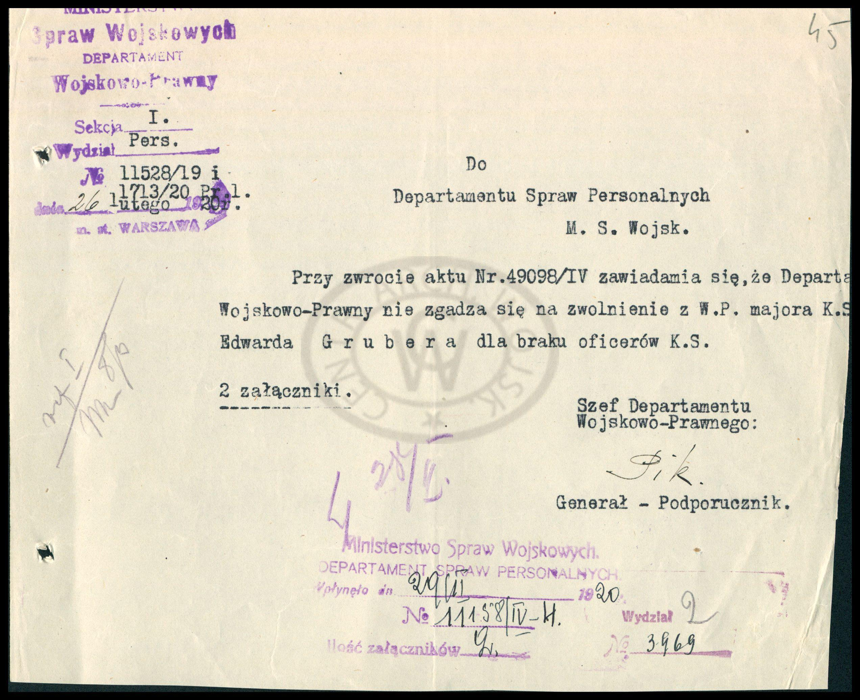

Dokumenty archiwalne Ministerstwa Spraw Wojskowych dotyczące wniosku o przeniesienie Edwarda Grubera. Źródło: CAW.

29 maja 1924 r. Prezydent RP Stanisław Wojciechowski mianował Edwarda Grubera Naczelnym Prokuratorem Wojskowym.
Za zasługi położone w dziedzinie organizacji i ustawodawstwa wojskowego Edward Gruber 27 grudnia 1924 r. został odznaczony Krzyżem Komandorskim Orderu Odrodzenia Polski.
Z dniem 22 stycznia 1925 r. Minister Spraw Wojskowych mianował Edwarda Grubera Szefem Departamentu IX Sprawiedliwości Ministerstwa Spraw Wojskowych z pozostawieniem na stanowisku Naczelnego Prokuratora Wojskowego.
Po przewrocie majowym, w którym Edward Gruber stanął po stronie rządowej, 22 maja 1926 r. Marszałek Sejmu, Maciej Rataj w zastępstwie Prezydenta RP, zwolnił go ze stanowiska Naczelnego Prokuratora Wojskowego i mianował sędzią Najwyższego Sądu Wojskowego, a Minister Spraw Wojskowych, marszałek Polski Józef Piłsudski zwolnił go ze stanowiska szefa Departamentu IX Ministerstwa Spraw Wojskowych z pozostawieniem na stanowisku sędziego Najwyższego Sądu Wojskowego. Z dniem 31 maja 1927 r. Edward Gruber został przeniesiony w stan spoczynku.
Po przejściu w stan spoczynku Edward Gruber został wpisany przez Radę Adwokacką w Warszawie na listę adwokacką. Praktykował jako adwokat w Warszawie, prowadząc kancelarię przy ul. Brackiej 8 m. 5, a następnie od ok. 1939 r. przy Alejach Jerozolimskich 11. W tym czasie mieszkał w Milanówku.
W drugiej połowie 1940 r. niemiecka administracja – Wydział Sprawiedliwości (Abteilung Justiz), po rozwiązaniu Warszawskiej Okręgowej Rady Adwokackiej, powołała komisaryczne organy Izby Adwokackiej w Warszawie, sprawując nad nimi nadzór. Na zarządcę komisarycznego wyznaczono Edwarda Grubera. W swej działalności komisarycznej władze adwokatury nie mogły przekroczyć wyznaczonego przez Wydział Sprawiedliwości zakresu zadań. Jako komisaryczny dziekan Edward Gruber wraz z zastępcą adw. Stefanem Dembińskim nieustannie jednak podejmował walkę o uwolnienie zatrzymanych przez niemieckiego okupanta polskich adwokatów i przywrócenie im prawa do wykonywania zawodu adwokata.
W trakcie swej działalności Komisaryczna Rada Adwokacka w Warszawie uzyskała zezwolenie na utworzenie komisji egzaminacyjnej pod przewodnictwem adw. Edwarda Grubera. Powołanie przez Edwarda Grubera do komisji adwokatów o wysokich wartościach obywatelskich i kwalifikacjach zawodowych sprawiło, że funkcjonująca wówczas równolegle Tajna Rada Adwokacka wyraziła zgodę na to, by aplikanci składali egzamin przed komisją, pod warunkiem odbycia uzupełniającego przeszkolenia na tajnych seminariach w zakresie prawa o ustroju adwokatury, zasad wykonywania zawodu i etyki adwokackiej oraz złożenia ślubowania wobec dziekana Tajnej Rady Adwokackiej.
29 kwietnia 1945 r. Edward Gruber został aresztowany przez Warszawską Grupę Operacyjną NKWD i osadzony w obozie NKWD nr 10 w Rembertowie. Obóz działał od września 1944 r. W tamtym okresie NKWD prowadziła na szeroką skalę zakrojone działania przeciwko obywatelom Polski, w szczególności wojskowym zaangażowanym w struktury państwa w okresie II RP. Odnośnie do obozu w Rembertowie, Adam Redzik w swym opracowaniu pt. „Słownik Biograficzny Adwokatów Polskich” podaje, że Edward Gruber mógł być wzięty do niewoli podczas zajęcia przez Armię Czerwoną zgliszcz lewobrzeżnej Warszawy oraz Milanówka, w którym zamieszkiwał. W nocy z 20 na 21 maja 1945 r. obóz NKWD w Rembertowie został zaatakowany przez oddział poakowski, w wyniku którego uciekło wówczas ok. 500 więźniów. Niestety w krótkim czasie ok. 200 z nich zostało wyłapanych przez NKWD. Losy gen. Edwarda Grubera po wzięciu do niewoli nie są znane. W egzemplarzu książki autorstwa Piotra Staweckiego znajdującym się w Bibliotece Uniwersyteckiej w Warszawie, przy nazwisku Edwarda Grubera, znajduje się odręczny anonimowy dopisek przy dacie śmierci: „POZNAŃ SZPITAL NKWD-MBP”.

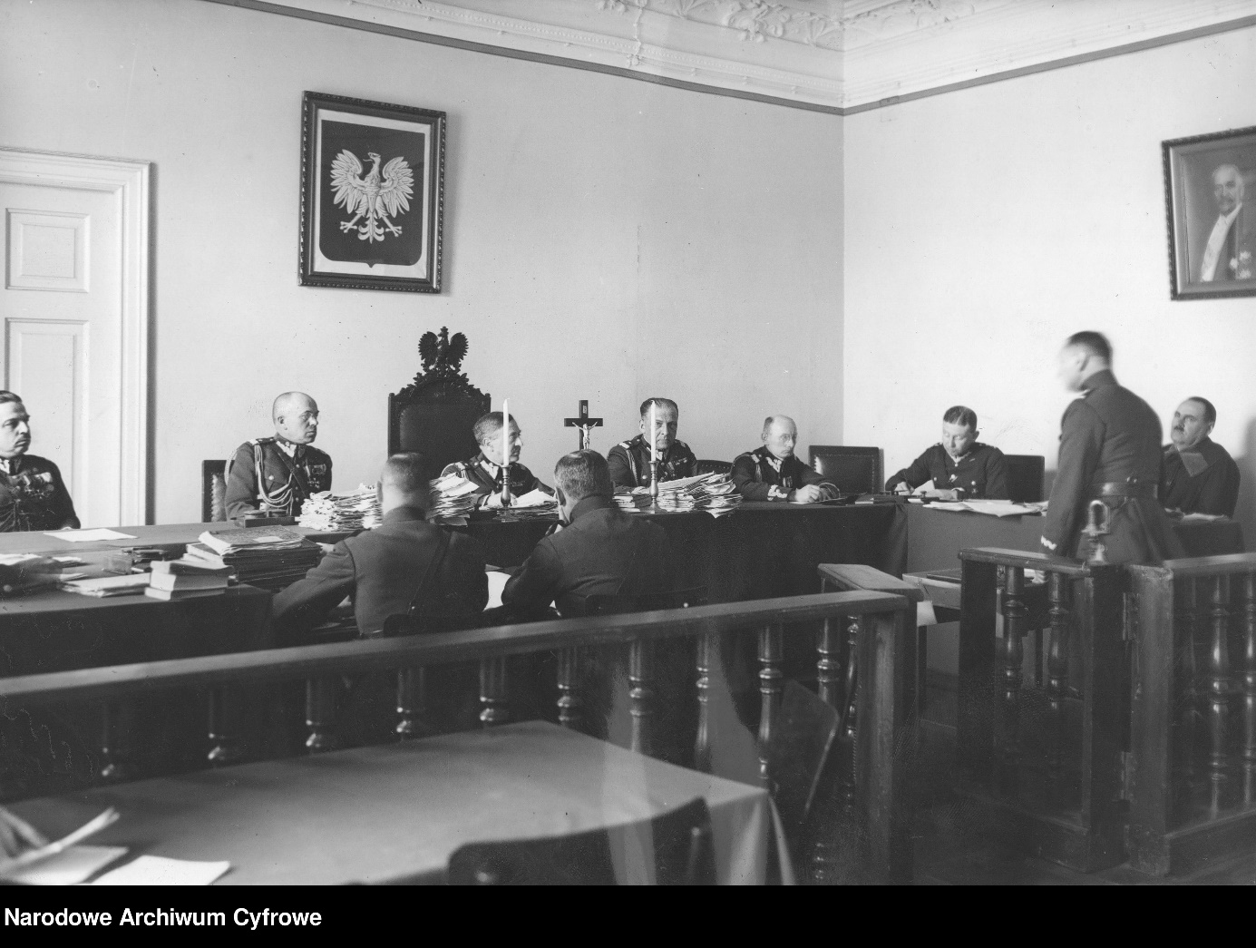

Widok na salę rozpraw i stół sędziowski w czasie procesu. Pierwszy z prawej widoczny adwokat Edward Gruber. Widoczni także od lewej do prawej członkowie trybunału: gen. bryg. Czesław Jarnuszkiewicz, gen. bryg. Mieczysław Mackiewicz, gen. bryg. Emil Mecnarowski (przewodniczący), gen. bryg. Stanisław Kwaśniewski i gen. bryg. Stanisław Miller oraz sekretarz, asystent Najwyższego Sądu Wojskowego kapitan Bross. 20 kwietnia 1931 r.
Źródło: https://www.szukajwarchiwach.gov.pl/jednostka/-/jednostka/ 5983903/ obiekty/450693#opis_obiektu (dostęp w dniu 22 grudnia 2021 r.).

Edward Gruber odznaczony został 27 grudnia 1924 r. Krzyżem Komandorskim Orderu Odrodzenia Polski. Odznaczony także został Krzyżem Walecznych, Medalem Pamiątkowym za Wojnę 1918−1921, Medalem Dziesięciolecia Odzyskanej Niepodległości oraz Krzyżem Oficerskim Orderu Legii Honorowej 4 kl.
Edward Gruber zmarł 19 października 1945 r. w Warszawie lub Poznaniu. Został pochowany na Cmentarzu Wojskowym na Powązkach w Warszawie (kwatera A10-8-28), tuż przy kwaterze żołnierzy Wojska Polskiego, poległych w trakcie II wojny światowej.

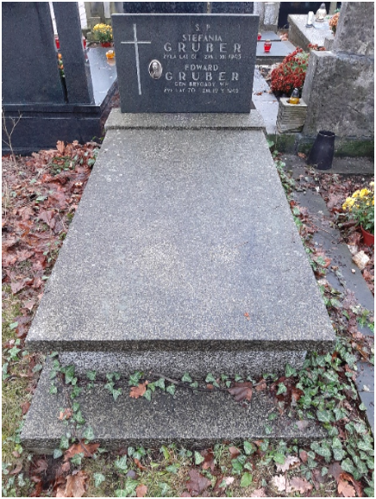

Fot. M. Wolff-Zdzienicki
Źródła
- Archiwum IPN w Warszawie, IPN GK 196/74, IPN Po 0044/1.
- Tadeusz Kryska-Karski i Stanisław Żurakowski, Generałowie Polski Niepodległej, Editions Spotkania, Warszawa 1991, wyd. II uzupełnione i poprawione, s. 98.
- Piotr Stawecki, Słownik biograficzny generałów Wojska Polskiego 1918–1939, Wydawnictwo Bellona, Warszawa 1994, s. 128.
- Leszek Kania, Służba sprawiedliwości w wojsku polskim 1795−1945, organizacja-prawo-ludzie, Siedlce 2015, Wydawnictwo Uniwersytetu Przyrodniczo-Humanistycznego w Siedlcach.
- Rocznik oficerski 1923, s. 1081, 1089.
- Dziennik Personalny Ministra Spraw Wojskowych z 16 czerwca 1920 r., Nr 2, s. 2.
- Dziennik Personalny Ministra Spraw Wojskowych z 26 stycznia 1920 r., Nr 1, s. 15.
- Dziennik Personalny Ministra Spraw Wojskowych z 9 kwietnia 1924 roku, Nr 36, s. 199.
- Dziennik Personalny Ministra Spraw Wojskowych z 11 lipca 1924 roku, Nr 65, s. 379.
- Dziennik Personalny Ministra Spraw Wojskowych z 30 stycznia 1925 r., Nr 11, s. 46.
- Dziennik Personalny Ministra Spraw Wojskowych z 22 maja 1926 r., Nr 21, s. 164.
- Dziennik Personalny Ministra Spraw Wojskowych z 17 marca 1927 r., Nr 9, s. 70.
- Obóz NKWD w Rembertowie, http://blogmedia24.pl/node/48691 (dostęp w dniu 17 grudnia 2021 r.).
- Stanisław Łoza, Czy wiesz kto to jest?, Wydawnictwo Głównej Księgarni Wojskowej, Warszawa 1938, s. 234−235, Czy wiesz kto to jest?, Cyfrowy Dolny Śląsk, https://jbc.jelenia-gora.pl/dlibra/show-content/publication/19725/edition/18466/ (dostęp w dniu 17 grudnia 2021 r.).
- Monitor Polski z 31 grudnia 1924 r., Nr 299 (lex.pl; dostęp w dniu 17 grudnia 2021 r.).
- Witold Bayer, Adwokatura polska podczas okupacji hitlerowskiej 1939−1945, Palestra 1988, nr 32/11−12.
- Adw. dr hab. Adam Redzik, prof. UW, Słownik Biograficzny Adwokatów Polskich A-Ż, Tom III, NRA Redakcja „Palestry”, Warszawa 2018, redzik_red_slownik_biograficzny_adwokatow_polskich.pdf (ceon.pl), https://depot.ceon.pl/bitstream/handle/123456789/20238/redzik_red_slownik_biograficzny_adwokatow_polskich.pdf?sequence=1&isAllowed=y (dostęp w dniu 17 grudnia 2021 r.).
- Andrzej Wrzyszcz, Tworzenie okupacyjnego wymiaru sprawiedliwości w Generalnym Gubernatorstwie w latach 1939−1940, s. 268; Tworzenie okupacyjnego wymiaru sprawiedliwości w Generalnym Gubernatorstwie w latach 1939−1940 (lodz.pl), https://dspace.uni.lodz.pl/ bitstream/handle/11089/31336/247-270%20Wrzyszcz.pdf?sequence= 1&isAllowed=y (dostęp w dniu 22 grudnia 2021 r.).

